Территория Марксовского муниципального районазаключается в границах, закрепленных действующим

АДМИНИСТРАТИВНО – ТЕРРИТОРИАЛЬНОЕ ДЕЛЕНИЕ
МАРКСОВСКОГО МУНИЦИПАЛЬНОГО РАЙОНА

административно-территориальным делением, является неотъемлемой частью Саратовской области.
В соответствии с Законом Саратовской области от 27 декабря 2004 года № 97-ЗСО «О муниципальных образованиях, входящих в состав Марксовского муниципального района» в состав Марксовского муниципального района входят:
- Муниципальное образование город Маркс - со статусом городского поселения.
- Зоркинское муниципальное образование - со статусом сельского поселения. В состав образования входят:с. Зоркино, с. Васильевка, с. Волково, с. Воротаевка, с. Георгиевка, с. Золотовка, п. Колос, с. Михайловка,с. Новая жизнь, с. Семеновка, п. Сухой, с. Ястребовка.
- Кировское муниципальное образование - со статусом сельского поселения. В состав образования входят:с. Кировское, п. Водопьяновка, с. Калининское, с. Полековское, с. Пугачевка, с. Степное, с. Фурманово.
- Липовское муниципальное образование - со статусом сельского поселения. В состав образования входят:с. Липовка, с. Бобово, с. Вознесенка, с. Заря, с. Ильичевка, п. им. Тельмана, с. Красная Звезда, п. Солнечный,с. Чкаловка, с. Яблоня.
- Осиновское муниципальное образование - со статусом сельского поселения. В состав образования входят:п. Осиновский, с. Березовка, с. Бородаевка, с. Каменка, с. Новосельское, с. Филипповка, п. Чапаевка.
- Подлесновское муниципальное образование - со статусом сельского поселения. В состав образования входят:с. Подлесное, с. Александровка, с. Баскатовка, с. Буерак, п. Звезда, с. Караман, п. Кривовское, с. Орловское, с. Павловка, с. Рязановка, с. Сосновка.
- Приволжское муниципальное образование - со статусом сельского поселения. В состав образования входят:с. Приволжское, с. Андреевка, с. Бобровка, п. Восток, с. Звонаревка, с. Красная Поляна, с. Луговское, с. Павловка, с.Раскатово, с. Фурмановка.
Марксовский район по своему организационно-правовому статусу является муниципальным образованием, созданным в соответствии с волеизъявлением жителей города Маркса и сел, входящих в Марксовский район в результате референдума от 22 декабря 1996 года.

ПОЛИТИЧЕСКОЕ УСТРОЙСТВО
Муниципальное образование включает в себя одно городское поселение и шесть сельских.
Во всех муниципальных образованиях сформированы законодательные и исполнительные органы местного самоуправления, в соответствии с Законом Саратовской области «О местном самоуправлении в Саратовской области» и Уставами Марксовского муниципального района, городского и сельских поселений.
Устав Марксовского района принят на референдуме 22 декабря 1996 года. Собранием муниципального района в него неоднократно вносились изменения и дополнения.

В соответствии с Федеральным законом «Об общих принципах местного самоуправления в Российской Федерации» № 131-ФЗ от 06.10.2003 года и Законом Саратовской области от 27.09.2005 года «О порядке решения вопросов местного значения поселений на территории Саратовской области в 2007году» на органы местного самоуправления возложены определенные полномочия по управлению поселениями. Структура, порядок организации и деятельности администраций муниципальных образований определяются решениями соответствующих Советов депутатов. Полномочия органов местного самоуправления Марксовского муниципального района распространяются на городские, сельские и межселенные территории, земли сельскохозяйственных и промышленных предприятий в пределах прав, закрепленных действующим законодательством Российской Федерации и Саратовской области.

Административным центром Марксовского муниципального района является город Маркс.

ТЕРРИТОРИАЛЬНО-ГЕОГРАФИЧЕСКОЕ ПОЛОЖЕНИЕ
МУНИЦИПАЛЬНОГО ОБРАЗОВАНИЯ
Истоки Марксовского района относятся к XVIII столетию, когда по Указу императрицы Екатерины II на берегу реки Волги стали селиться немцы, голландцы, австрийцы. В 1765 году основан город Екатериненштадт. Исконным занятием населения было земледелие - выращивание зерна, табака, картофеля и переработка сельхозпродукции.
Развивались промыслы, ремесла, торговля. К концу XIX века зародилось промышленное производство. Начали работать фабрики по производству сельхозорудий, табачная и шерстеваляльные; кирпичный, кожевенный, лесопильный заводы.
В городе было четыре церкви, Центральное училище, банк, построена больница, несколько школ, в том числе и музыкальная, создана типография, открылись два театра и т. д.
Дата образования района в настоящих границах - март 1918 г. Марксовским район стал называться в конце 41 - начале 42 гг.
Город и район получили свое развитие во время существования Автономной немецкой республики. Тяжелым испытанием для населения были годы Великой Отечественной войны, период восстановления народного хозяйства. Более значительное развитие город и район получил в 70-е годы, в годы широкого развития строительства мелиоративных систем, создания крупных хозяйств на орошаемых землях. В настоящее время Марксовский район представляет собой крупный промышленный и аграрный комплекс.
- Марксовский район расположен в левобережной зоне Среднего Поволжья, граничит с районами: Энгельсским, Балаковским, Ершовским, Федоровским, Вольским, Советским, Воскресенским.
- Площадь района в административных границах составляет 2910 км².
- Количество сел – 57
- Расстояние от районного центра до г. Саратова - 60 км.

Землепользование Марксовского района относится к северной под зоне сухих степей Заволжья. Почвообразовательный процесс протекает по степному типу с образованием темно-каштановых почв. На территории района выделены следующие систематические группы почв:

ПОЧВЕННО-КЛИМАТИЧЕСКАЯ ХАРАКТЕРИСТИКА

- Темно - каштановые террасовые почвы различного механического состава.
- Лугово-каштановые почвы, имеющие преимущественно комплексное распространение.
- Лугово-лиманные почвы, залегающие в комплексе с темно-каштановыми террасовыми почвами
- Пойменные влажно-луговые слоистые почвы.
- Солонцы каштановые, имеющие комплексное распространение с темно-каштановыми террасовыми почвами.
- Иловато-болотные и лугово-болотные почвы степей.
7. Комплекс смытых и намытых почв балок, а также обнажения почвообразующих пород.
Средняя годовая температура по многолетним данным составляет 5.3 - 5.7 градусов. Средняя температура самого холодного месяца (февраль) – 6,6 град., самого жаркого (июля) +25,2 град. Температура ниже нуля отмечается с ноября по апрель. Переход от холода к теплу в весенний период очень быстрый, что вызывает необходимость завершения весенне-полевых работ в предельно сжатые сроки. Возобновление вегетации озимых культур и многолетних трав связано с устойчивым переходом среднесуточной температуры + 5 град. С. Начало вегетации отмечается 13-14 апреля и длится 155 - 175 дней до 29 сентября - 1 октября.
Термические ресурсы превышают потребность в тепле всех зерновых культур - сумма активных температур (свыше 10 град. С) составляет 2800-2900 градусов С., средняя продолжительность безморозного периода 157-163 дня.

Наступление первого заморозка в среднем отмечается 20-25 октября, последнего - 25 марта – 1 апреля. Однако, в отдельные годы последние весенние заморозки возможны до конца мая, а ранние - осенние в первой декаде сентября, оттаивание в начале апреля; глубина промерзания почвы в декабре - 17 см., в январе - 21 см., в феврале - 47 см., марте – 40 см. Наступление мягкопластичного состояния почвы (спелость) в среднем отмечается 6 апреля.

Среднегодовое количество осадков 495-500 мм, но годовые суммы осадков подвержены резким колебаниям.

На теплый период приходится большая часть осадков –320-325, из них: 219 мм выпадает в период с температурой выше 10 градусов.
Летом осадки имеют характер ливней, слабо впитывающихся в почву. Кроме того, высокие летние температуры и падение относительной влажности воздуха в дневные часы до 38-40% способствуют непроизвольному расходованию почвенной влаги.

ЛЕСНЫЕ РЕСУРСЫ

Площадь лесных угодий составляет 9900 га.

ВОДНЫЕ РЕСУРСЫ

Площадь водных угодий составляет 14300 га.

РАЗДЕЛ I. ПРИРОДНАЯ СРЕДА И РЕСУРСЫ

Структура распределения земельной площади

Показатели | тыс. га
Общая площадь земель, из нее: | 290,8
1. Площадь с/х угодий – всего | 251,1
в том числе:
пашня | 195,3
из нее посевная площадь | 147,5
многолетние насаждения | 0,8
сенокосы | 3,5
пастбища | 43,5
2.Площадь лесов | 9,9
3.Земли водного фонда | 14,3
4.Земли населенных пунктов | 9,36
5.Земли промышленности | 1,39
6.Земли особо охраняемых территорий | 0,11
7.Земли запаса | 4,64
Из общей площади земель на 01.07.17 г.– 290 800,00 га:
- в собственности граждан – 133 831,89 га;
-в государственной собственности – 95998,98 га;
- в муниципальной собственности –19776,65 га;
- в собственности юридических лиц – 41192,48 га.

Основные показатели окружающей среды
Показатели | Ед. измерения | На 01.07.2017 г
Площадь экологически опасных территорий | кв. км. | 3,8
Валовой выброс загрязняющих веществ в атмосферу, всего в т. ч. | тыс. т в год | 6,1
от стационарных источников | тыс. т в год | 0,6
от передвижных источников (автотранспорта) | тыс. т в год | 5,5
Объем сброса сточных вод, всего | млн. м³ | 0,437
в т. ч. в поверхностные водоемы | млн. м³ | 0,42

Предприятия, представляющие угрозу окружающей среде.
Наименование | Место расположения
На водные объекты: ООО «Водоканал», ООО «НПФ «МОССАР» | г. Маркс
На атмосферный воздух: МУП «Тепловые сети», ОАО «Волгодизельаппарат»  ООО «Пивзавод Марксовский», ОАО «Трансаммиак» | г. Маркс
На земельные ресурсы: полигон и свалки ТБО, нефтепровод НПС «Бородаевка» | г. Маркс, с. Зоркино, с. Подлесное

Основные демографические показатели

РАЗДЕЛ II. НАСЕЛЕНИЕ, УРОВЕНЬ И КАЧЕСТВО ЖИЗНИ

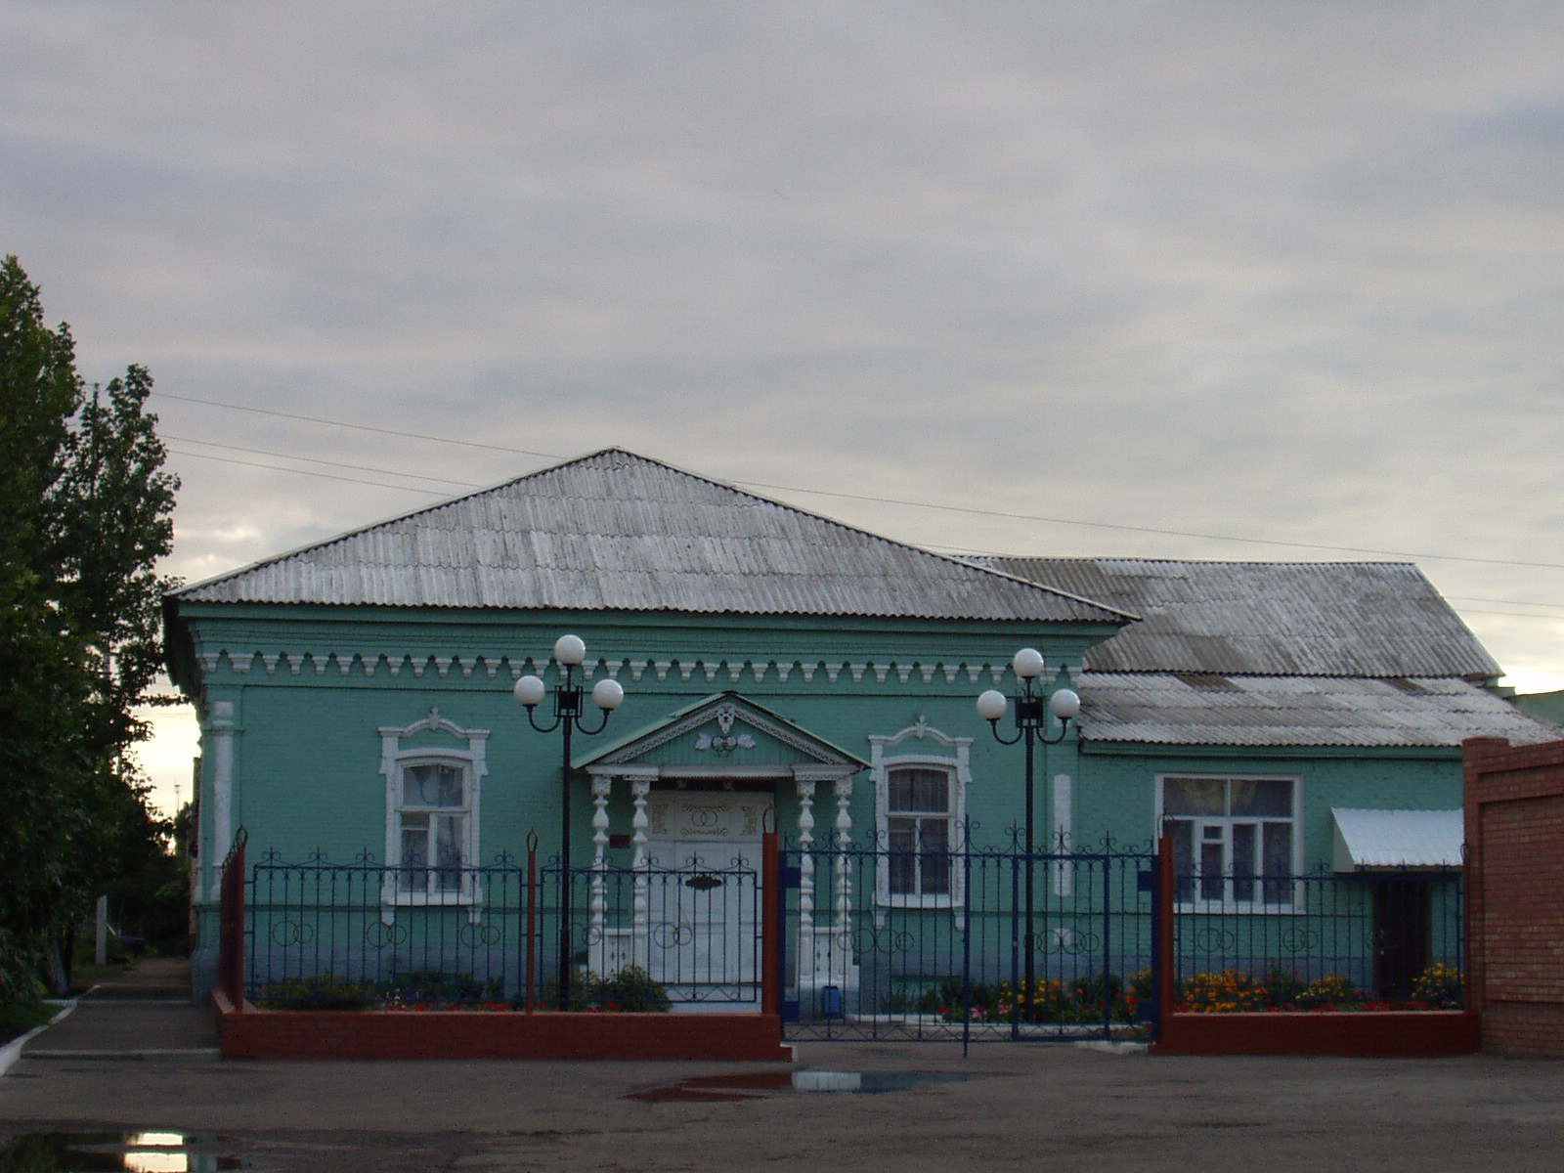
 |  | Показатели | На 01.07.2017 г.
 |  | Численность постоянного населения (тыс. чел.), в том числе | 63,5
 |  | городского, тыс. чел. | 31,8
 |  | сельского, тыс. чел. | 31,7
 |  | Плотность населения, чел/кв. км | 22,0
 |  | Численность пенсионеров, состоящих на учете в органах соц. обеспечения (чел.) – всего | 18485
 |  | в т.ч. – работающих пенсионеров, чел. | 3466
 |  | - пенсионеров труда, чел. | 17139
 |  | из них - по старости, чел. | 15455
 | - по инвалидности, чел. |  | 645
 | - по случаю потери кормильца, чел. |  | 1039
 | - пенсионеры- военнослужащие и члены их семей, чел. |  | 67
 | из них - по инвалидности, чел. |  | 15
 | - по случаю потери кормильца, чел. |  | 1
 | - чернобыльцы, чел. |  | 30
 | Пенсионеры, получающие социальные пенсии, чел. |  | 1279
 | Средний размер назначенных месячных пенсий, руб. |  | 10769 руб.75 коп.

Основные демографические показатели
Показатели | На 01.07.2017 г.
Число родившихся | 266
Число умерших | 429
Естественный прирост (убыль) населения | -163
Количество зарегистрированных браков | 129
Количество зарегистрированных разводов | 99
Средняя продолжительность жизни населения, в целом по району (число лет): | 68,5
-мужчин | 65,0
- женщин | 72,0

Социальная защита населения
Показатели | На  01.07.16г. | На  01.07.17г. | 01.07.2017в % к 01.07.2016г.
Численность граждан, получателей государственных ежемесячных пособий на ребенка, чел. | 4502 | 4595 | 102,1
Численность детей, на которых выплачивалось государственное ежемесячное пособие на ребенка (до 16-18 лет), чел. | 6910 | 7134 | 103,2
Участники ВОВ, принимавшие участие в боевых действиях, чел | 35 | 23 | 65,7
Труженики тыла, чел | 424 | 359 | 84,7
Ветераны боевых действий на территории СССР и территории других государств, чел | 573 | 579 | 101,0
Члены семей погибших (умерших) инвалидов войны, участников ВОВ и ветеранов боевых действий, чел. | 191 | 137 | 71,7
Ветераны военной службы, чел. | 102 | 104 | 102,0
Ветераны труда (включая ВТСО), чел. | 7210 | 6882 | 95,5
из них труженики тыла, чел | 408 | 346 | 84,8
ФЗ «О реабилитации жертв политических репрессий», чел. | 309 | 283 | 91,6
в том числе реабилитированные граждане, чел | 308 | 282 | 91,6
ФЗ «О социальной защите граждан, подвергшихся воздействию радиации вследствие катастрофы на Чернобыльской АЭС» (включая граждан по другим ФЗ, приравненных к ним), чел. | 94 | 92 | 97,9

Показатели | На  01.07.16 г. |  | На  01.07.17 г. |  | 01.07.2017г. в % к 01.07.2016г.
в том числе ликвидаторы (включая ликвидаторов по другим ФЗ, приравненных к ним), чел. | 36 |  | 36 |  | 100
Указ Президента РФ «О предоставлении льгот бывшим несовершеннолетним узникам концлагерей, гетто и других мест принудительного содержания, созданных фашистами и их союзниками в период второй мировой войны», чел | 9 |  | 8 |  | 88,9
Инвалиды вследствие трудового увечья и профзаболевания, чел. | 41 |  | 43 |  | 104,9
Инвалиды вследствие общего заболевания, чел | 2697 |  | 2754 |  | 102,1
Инвалиды с детства (старше 18 лет), чел | 450 |  | 455 |  | 101,1
«ребенок-инвалид» (до 18 лет, включая сирот), чел | 354 |  | 324 |  | 91,5
Инвалиды ВОВ, инвалиды боевых действий (включая приравненных к ним), чел | 14 |  | 11 |  | 78,6
Участники ВОВ с группой инвалидности, чел | 27 |  | 17 |  | 63,0
Участники ВОВ, проходившие военную службу в годы войны в частях, не входящих в действующую армию, чел | 11 |  | 8 |  | 72,7
Инвалиды вследствие заболеваний, полученных в период прохождения военной службы, чел. | 29 |  | 28 |  | 96,6
Инвалиды вследствие радиационного воздействия, чел. | 12 |  | 13 |  | 108,3
Выдано автомобилей, ед. | - |  | - |  | -
Выдано санаторно-курортных путевок ветеранам войны и труда и инвалидам, ед. | 89 |  | 103 |  | 115,7
Выдано путевок детям, нуждающимся в особой заботе государства, ед. | 126 |  | 105 |  | 83,3
Показатели |  | На  01.07.16 г |  | На  01.07.17 г |  | 01.07.2017 г. в % к 01.07.2016 г.
Численность семей с несовершеннолетними детьми, ед. |  | 8380 |  | 8388 |  | 100,1
в них детей, чел. |  | 11805 |  | 11811 |  | 100,1
Численность многодетных семей с несовершеннолетними детьми, ед. |  | 725 |  | 790 |  | 109,0
в них детей, чел. |  | 2349 |  | 2568 |  | 109,3
из числа многодетных семей: с 3 детьми |  | 596 |  | 645 |  | 108,2
с 4 детьми |  | 98 |  | 108 |  | 110,2
с 5 детьми |  | 21 |  | 25 |  | 119,0
с 6 детьми |  | 7 |  | 8 |  | 114,3
с 7 детьми |  | 2 |  | 4 |  | 200,0
с 8 детьми |  | 1 |  | - |  | -
Численность неполных семей с несовершеннолетними детьми (включая разведенных, вдовствующих и др.), ед. |  | 1540 |  | 1545 |  | 100,3
в них детей, чел. |  | 3200 |  | 3210 |  | 100,3
из числа неполных семей с детьми:
- матери-одиночки, чел. |  | 922 |  | 923 |  | 100,1
-в том числе несовершеннолетние, чел. |  | 1 |  | 3 |  | 300,0
- отцы, воспитывающие несовершеннолетних детей без участия супруги |  | 57 |  | 74 |  | 130,0
Численность семей с несовершеннолетними детьми- инвалидами, ед. |  | 189 |  | 175 |  | 92,5
в них детей- инвалидов, чел. |  | 193 |  | 182 |  | 94,3
из них семей с детьми- инвалидами, количество семей с двумя и более детьми- инвалидами, ед. |  | 4 |  | 7 |  | 175,0
Численность опекунских семей с несовершеннолетними детьми, ед. |  | 114 |  | 172 |  | 150,9
в них опекаемых детей, чел. |  | 172 |  | 292 |  | 169,7

Средняя заработная плата по видам экономической деятельности

Вид экономической  деятельности | г. Маркс  на 01.07.2017 г. | г. Маркс  январь-май 2017 в % к январю-июню 2016 г. | Марксовский район  на 01.07.2017 г. | Марксовский район  январь-июнь 2017 в %  к январю-июню 2016 г.
Сельское, лесное хозяйства, охота, рыболовство и рыбоводство | 10857,1 | 127,5 | 17680,5 | 111,4
Добыча полезных ископаемых | отсут. данные | 101,8 | отсут. данные | 97,5
Обрабатывающие производства | 20799,7 | 123,5 | 20799,7 | 123,5
Обеспечение электрической энергией, газом и паром; кондиционирование воздуха | 21682,8 | 105,5 | 21682,8 | 105,5
Строительство | отсут. данные | - | отсут. данные | -
Торговля оптовая и розничная, ремонт автотранспортных средств и мотоциклов | 19353,9 | 108,3 | 19353,9 | 108,3
Транспортировка и хранение | 24050,7 | 102,4 | 24050,7 | 102,4
Деятельность финансовая и страховая | 26090,0 | 106,2 | 26090,0 | 106,2
Социальное обеспечение | 30888,1 | 102,3 | 28527,1 | 103,3
Образование | 19010,0 | 105,1 | 18344,7 | 104,5
Здравоохранение | 18691,0 | 105,7 | 19675,9 | 106,6

Численность учебных заведений и детских дошкольных учреждений

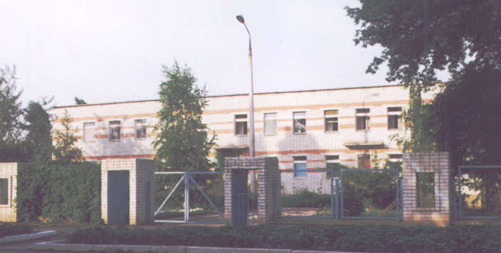
Показатели | на 01.07.17 г.
Детские дошкольные учреждения всех ведомств, всего, в т.ч. | 20
- город | 2
- сельская местность | 18
Общеобразовательные школы, всего, в т.ч. | 31
- город | 5
- сельская местность | 26
из них дневные общеобразовательные школы | 31
Школы для детей с дефектом умственного и физического развития | -
Средние специальные учебные заведения | 5
Высшие учебные заведения (филиалы) | 0
Высшие учебные заведения (представительства) | 1

Количество кружков и спортивных секций - 441, с числом занятых в них детей – 4534

Образование
Социальные показатели детских дошкольных учреждений и школ

Показатели | Единица измерения | на  01.07.2016г. | на 01.07.2017г. | 01.07.2017 в % к 01.07.2016
Охвачено детей дошкольными учреждениями | % | 89 | 82 | -
Привлечено в детские дошкольные учреждения, детей, в т.ч. | чел. | 68 | 74 | 91,89
- детей из социально незащищенных семей | чел. | 24 | 20 | 120
Число детей, обучающихся во вторую смену | чел. | 0 | 0 | -
Число детей, получающих школьное питание | чел. | 5835 | 6092 | 95,8
Охвачено детей, школьным питанием, в % от числа школьников | % | 97 | 96,5 | -

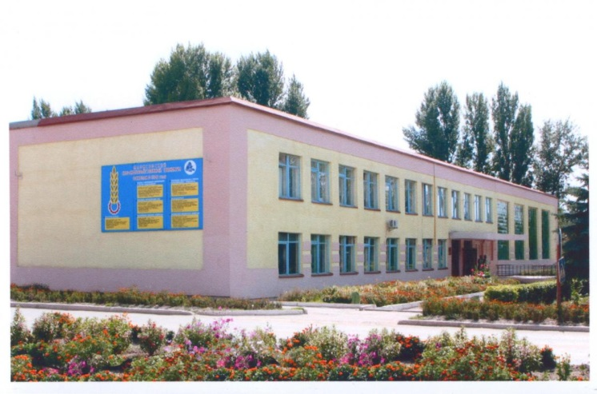 | На территории Марксовского муниципального района действуют:  1 представительство высшего учебного заведения:  - «Саратовский государственный аграрный университет им. Н.И. Вавилова».  5 средне специальных учебных заведений:  -Марксовский Сельскохозяйственный техникум-филиал Саратовского государственного аграрного университета имени Н.И. Вавилова»;  -Филиал ГАПОУ СО «Энгельский медицинский колледж Св. Луки (Войно-Ясенецкого)»;  -Филиал ГПОУ «Саратовский областной колледж искусств»;  -ГАПОУ СО «Марксовский электротехнический колледж»;  -ГБПОУ СО «Марксовский агротехнический лицей».

Численность учащихся и студентов ВУЗов и СПУЗов г. Саратова
(выпускников г. Маркса и Марксовского района)

Год выпуска из  образовательного  учреждения | Курс обучения
 | Y курс | IY курс | III курс | II курс | I курс
 | 2013 | 2014 | 2015 | 2016 | 2017
Выпускников - всего  город  село | 287  163  124 | 219  120  99 | 230  147  83 | 205  137  68 | 224  145  79
Поступили в ВУЗы | 223 | 151 | 163 | 147 | -
Поступили в СПУЗы | 48 | 51 | 46 | 39 | -

Численность учащихся общеобразовательных учебных заведений
Показатели | На  01.07.16 г. | На  01.07.17 г. | 01.07.2017 г. в % к 01.07.2016 г.
В общеобразовательных школах | 6058 | 6100 | 100,0
в том числе:
в дневных общеобразовательных школах, в т.ч. | 6058 | 6100 | 100,0
город | 3171 | 3233 | 101,96
сельская местность | 2887 | 2867 | 99,31
Охвачено детей мероприятиями отдыха и оздоровления в летний период, в % от общей численности детей и подростков | 83 | 20,4 | -
Охвачено детей мероприятиями отдыха и оздоровления в летний период, чел. | 5033 | 1243 | 24,7
Сумма на мероприятия по отдыху и оздоровлению в летний период, тыс. руб. | 5966,1 | 10629 | в 1,8 раза
Численность учителей | 512 | 517 | 101,0
Численность учащихся студентов и преподавателей специализированных учебных заведений
Показатели | На  01.07.16 г. | На 01.07.17г. | 01.07.2017г. в % к 01.07.2016г.
Численность студентов в средних специальных учебных заведениях и в профессиональных училищах | 1331 | 1166 | 87,6
Численность преподавателей | 126 | 115 | 91,3

Количество домов-интернатов, детских домов, домов ребенка и число мест в них
Показатели | Ед. измерения | На 01.07.17 г.
Дома-интернаты для престарелых и инвалидов | ед. | 1
Число мест в домах-интернатах | ед. | 265
Численность проживающих в домах-интернатах престарелых и взрослых инвалидов | чел. | 254
ГУ «Марксовский центр социальной помощи семье и детям «Семья» | ед. | 1
Численность детей | чел. | 15
Дома ребенка | ед. | 1
Численность детей в них | чел. | 48

Обеспеченность школами и дошкольными учреждениями
Показатели | Ед. изм. | На 01.07.17 г.
Численность детей в возрасте от 1 до 6 лет | чел. | 3389
Число мест в дошкольных учреждениях, мест – всего | ед. | 3050
Численность детей в детских дошкольных учреждениях | чел. | 2757
в т.ч. город | чел. | 1565
сельская местность | чел. | 1192
Обеспеченность местами детей, находящихся в постоянных дошкольных учреждениях (в расчете на 100 мест) | % | 91
Численность детей в расчете на одного воспитателя | чел. | 9

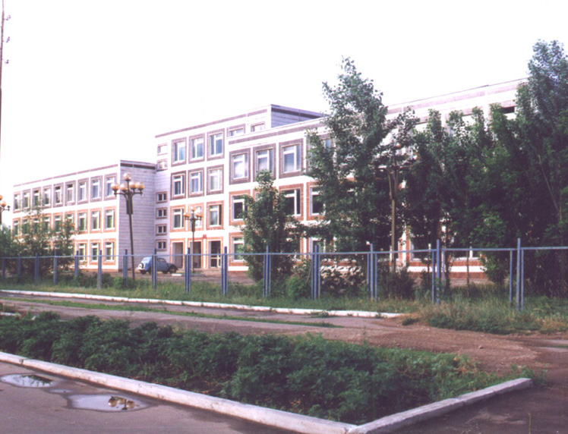

Культурно-просветительские учреждения
Показатели |  | Ед. измерения | На 01.07.17г.
Число библиотек |  | ед. | 36
Книжный фонд в библиотеках |  | ед. | 309034
Число учреждений культурно-досугового типа |  | ед. | 37
Количество мест в клубных учреждениях, мест |  | ед. | 6750
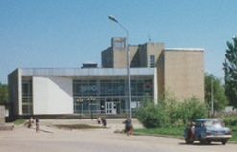 | - проведено концертов и развлекательных программ | ед. | 2392
 | Кол-во музеев и постоянных выставок | ед. | 1/6
 | Число посещений музеев | чел | 6827
 | Кол-во парков культуры и  отдыха | ед. | 1
 | Количество кинотеатров | ед. | 1
 | Количество кино  и видео установок | ед. | 2905/2
 | -посетило киносеансов | чел. | 17259

В школах искусств дополнительное образование получают 793 детей: на отделениях хореографии – 175, фортепианном – 160, народных инструментов – 139, духовых и ударных инструментах – 46, художественном – 110, декоративно-прикладного искусства –58, струнных инструментов – 30, фольклорное -31, прочие–26.

Здравоохранение
Основные показатели здравоохранения

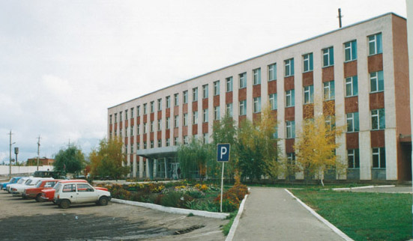 | Показатели | Ед. изм. | На 01.07.17г.
 | Кол-во больниц и лечебных стационаров по факту | ед. | 1
 | Обеспеченность населения больничными койками по факту | коек на 10 тыс. чел. | 35,0
 | Кол-во амбулаторно-поликлинических учреждений | ед. | 4
 | их мощность по факту | посещ. в смену | 682
 | Количество фельдшерско-акушерских пунктов | ед. | 35
 | Их мощность по факту | посещ. в смену | 10,9
 | Обеспеченность населения амбулаторно-поликлиническими участками | посещ. в смену | 25
по факту |  | на 10 тыс. чел. | 22,3
Численность врачей всех специальностей |  | чел. | 92
Обеспеченность врачами |  | на 10 тыс. чел. | 14,4
Численность среднего медицинского персонала |  | чел. | 360
Обеспеченность населения средним медицинским персоналом |  | на 10 тыс. чел. | 56

Показатели здравоохранения
Показатели | Ед.  измерения | На 01.07.16г. | На 01.07.17г. | 01.07.2017г. в % к  01.07.2016 г.
Младенческая смертность на 1000 новорожденных | усл.ед. | 0,08 | 0,4 | 18,1
Коэффициент младенческой смертности (на тысячу новорожденных) | усл.ед. | 3,0 | 18,1 | 13,8
Заболеваемость наркоманией, на 100 тыс. населения | усл. ед. | 0 | 0 | -
Заболеваемость ВИЧ-инфекцией, на 100 тыс. населения | усл. ед. | 17,2 | 23,5 | 136,5
Заболеваемость туберкулезом, на 100 тыс. населения | усл.ед. | 19,0 | 21,9 | 115,3
Онкологическая заболеваемость, на 100 тыс. населения | усл.ед. | 170,3 | 154,9 | 91,0

Структура жилищного фонда района, тыс. кв. м.
Показатели (по данным Марксовского филиала ГУП «Сартехинвентаризация») | Ед. измер. | На 01.10.16 г. *
Весь жилой фонд: | тыс. кв. м. | 1634,4
городской жилищный фонд | тыс. кв. м. | 741,9
сельский жилищный фонд |  | 892,5
Частный жилищный фонд |  | 1462,6
Государственный жилищный фонд (ведомственный) |  | -
Муниципальный жилищный фонд |  | -
Характеристика жилищного фонда района
Показатели (по данным Марксовского филиала ГУП «Сартехинвентаризация») | Ед. измер. | На 01.10.16 г. *
Жилищный фонд | тыс. кв. м. | 1634,4
Ветхий жилой фонд | тыс. кв. м.
Благоустройство жилищного фонда (общая площадь):
- водопроводом |  | 1274,8
- канализацией |  | 1264,3
- центральным отоплением (АГВ) |  | 954,0
- ванными (душем) |  | 1174,3
- газом |  | 1568,9
- горячим водоснабжением |  | 1172,2

* Данные на 01.07.2017 г. отсутствуют

Основные экономические показатели коммунального хозяйства
Благоустройство территории района
Показатели | Ед. измерения | на 01.07.2017г.
Общая протяженность дорог | км | 887,7
в том числе с твердым покрытием | км | 710,2
Теплоснабжение
Показатели | Ед. измерения | на 01.07.2017 г.
Мощность котельных | Гкал/час | 138,9
Количество котельных | шт. | 54
Отпущено тепла населению | тыс. Гкал. | 45,069
Произведено тепла | тыс. Гкал. | 82,454
Протяженность тепловых сетей | км. | 44,178
- МО г. Маркс |  | 25,178
- Марксовский район |  | 19,0
Водоснабжение и канализация
Показатели | Ед. измерения | На 01.07.2017 г.
Установленная мощность водопроводов | тыс. куб. м/сутки | 12,3
Одиночное протяжение уличной сети | км | 70
Мощность очистных сооружений – всего: | тыс. куб.м. в год | 6,5
Подано воды в сеть | тыс. куб.м. | 672,6
Отпущено воды всем потребителям | тыс. куб.м. | 606,4
в том числе населению | тыс. куб.м. | 462,5
Коммунально-бытовое водопотребление на жителя | литр/ сутки | 104
Пропущено сточных вод через очистные сооружения (без ливневок) | тыс. куб.м. | 520,1

Электроснабжение

Показатели | ед. изм. | На 01.07.17 г.
Потребность в электроэнергии | млн. кВт/ч. | 38,2
Потреблено электроэнергии | млн. кВт/ч. | 38,2
Показатели | ед. изм. | На 01.07.17 г.
Протяженность воздушных и кабельных сетей ВЛ/КЛ, всего | км | 231
* сведения предоставлены ОАО «Облкоммунэнерго» «Марксовские городские электрические сети»

Газоснабжение
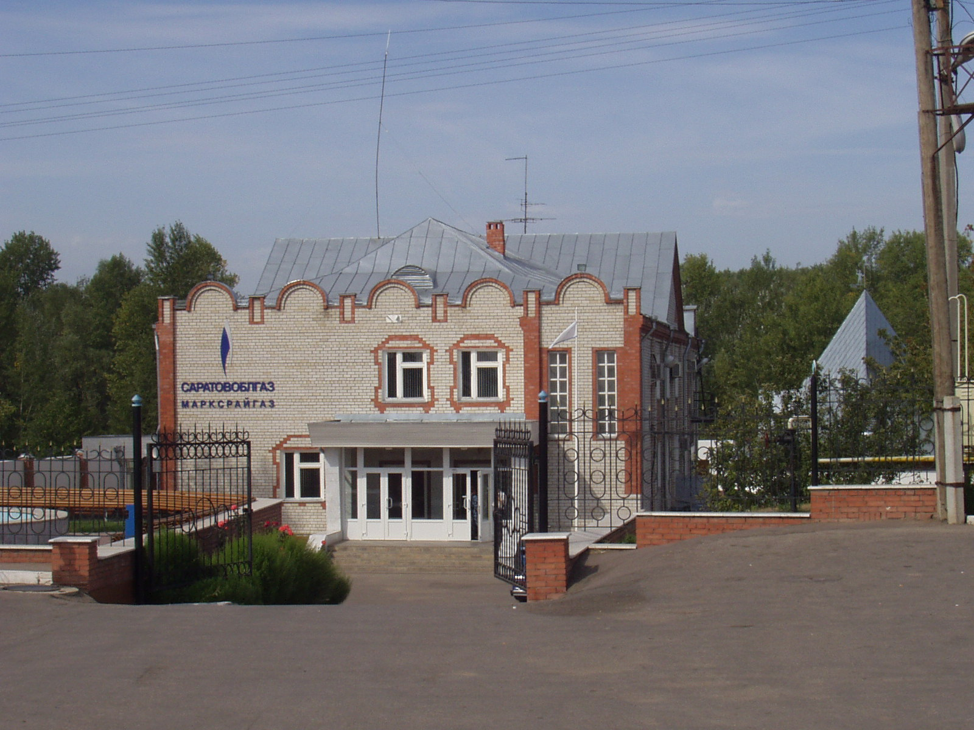
Показатели | Ед.  измерения | на  01.07.2017 г.
Протяженность сети | км | 937,51
Число газифицированных квартир (домов) | ед. | 23882
- сетевым газом | ед. | 23882
Отпущено газа природного горючего потребителям всего: | млн. куб. м | 43,198
в т. ч. юридическим лицам | млн. куб. м | 16,985
в т. ч. население | млн. куб. м | 26,213

Развитие физкультуры и спорта

Показатели | Ед. измерения | 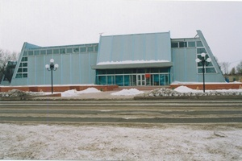  на 01.07.17 г
Спортивных учреждений | ед. | 4
Количество занимающихся в них | чел | 2154
Культивируемые виды спорта | ед. | 20
Спортивных школ | ед. | 1
-из них специализированных | ед. | 1
Количество занимающихся в них | чел. | 76
Стадионов | ед. | 2
Плавательных бассейнов | ед. | 2
Спортивных залов | ед. | 39
Уровень обеспеченности населения | на 1 тыс. жит.
- по спортивным залам | % | 35
- по плавательным бассейнам | % | 6
Лагеря, детские загородные | ед. | 3
Доля населения, систематически занимающихся физической культурой и спортом | % | 22

В рядах Российской Армии на 01.07.2017 г. проходят службу 193 человека.

Правопорядок
Показатели | На 01.07.17 г.
Кол-во совершенных преступлений | 345
в т.ч. тяжких | 44
Средняя раскрываемость преступлений, % | 69,3
Раскрываемость тяжких преступлений,% | 78,8

Показатели | На 01.07.17 г.
Районные газеты | 1
Общий тираж газет, экз. | 234321
Профинансировано из средств местного бюджета, тыс. руб. | 387439

Численность безработных

РАЗДЕЛ III. ТРУД И ЗАНЯТОСТЬ

Показатели | Ед. измерения | На 01.07.2017г.
Безработные, всего | чел. | 358
из них получающие пособие | чел. | 313
Уровень безработицы | % | 1,2
Численность ищущих работу граждан, состоящих на учете в службе занятости, всего | чел. | 372
в т.ч. – ищущих работу инвалидов, состоящих на учете в службе занятости | чел. | 3
Коэффициент напряженности (число не занятых безработных на одну вакансию) | чел. | 1,1

Средняя численность работников по крупным и средним организациям – всего
(без внешних совместителей)
Показатели | на 01.07.16 г. | на 01.07.17 г | 01.07.2017 г.  в % к  01.07. 2016 г.
Обрабатывающие производства | 1853 | 1824 | 98,4
Сельское хозяйство, охота и лесное хозяйство | 345 | 343 | 99,5
Добыча полезных ископаемых | - | - | -
Производство и распределение электроэнергии, газа и воды | 658 | 655 | 99,7
Оптовая и розничная торговля; ремонт автотранспортных средств, мотоциклов, бытовых изделий и предметов личного пользования | 313 | 291 | 93,0
Гостиницы и рестораны | - | - | -
Транспорт и связь | - | - | -
Финансовая деятельность | 60 | 50 | 82,3
Государственное управление и обеспечение военной безопасности; обязательное социальное обеспечение | 576 | 568 | 98,5
Образование | 1248 | 1313 | 105,2
Здравоохранение и предоставление социальных услуг | 1121 | 1119 | 99,8
Предоставление прочих коммунальных, социальных и персональных услуг | - | - | -
Операции с недвижимым имуществом, аренда | - | - | -
Строительство | - | - | -
ИТОГО: | 6174 | 6163 | 99,8

РАЗДЕЛ IV. ПРОМЫШЛЕННОСТЬ

В городе действуют несколько крупных и средних промышленных предприятий – ОАО «Волгодизельаппарат» по производству дизельной топливной аппаратуры для морских судов, маневровых тепловозов, большегрузных самосвалов; а также почвообрабатывающих агрегатов, по переработке масла семян подсолнечника - ООО «Товарное хозяйство», пивоваренный –ОАО «Пивзавод – Марксовский», ОАО «Маслодел» и другие.
Отраслевая структура отгрузки обрабатывающих производств.
Показатели | Ед. изм. | Отгружено товаров собственного производства,  на 01.07.2017 г. | в % к соответствующему периоду  2016г.
Объем отгрузки обрабатывающих производств – всего | тыс. руб. | 2143425 | 63,6
из них:
-производство пищевых продуктов, включая напитки и табак | тыс. руб. | 130216* | -
-текстильное и швейное производство | тыс. руб. | - | -
- обработка древесины и производство изделий из дерева | тыс. руб. | - | -
- производство резиновых и пластмассовых изделий | тыс. руб. | - | -
- металлургическое производство и производство готовых металлических изделий | тыс. руб. | - | -
-производство машин и оборудования | тыс. руб. | - | -
-производство электрооборудования, электронного и оптического оборудования | тыс. руб. | - | -
-прочие производства | тыс. руб. | - | -
Производство и распределение электроэнергии, газа и воды | тыс. руб. | 130216* | 105,8*
*Данные на 01.04.2017 г.

АГРОПРОМЫШЛЕННЫЙ КОМПЛЕКС

Производство основных видов сельскохозяйственной продукции
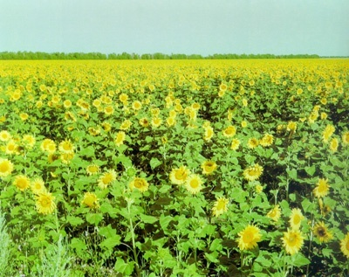
 | Ед. изм. | На  01.07.2017 г. | 01.07.2017 г  в % к 01.07.2016 г.
Зерновые и зернобобовые | тонн | - | -
Подсолнечник | тонн | - | -
Овощи (открытого грунта) | тонн | - | -
Мясо на убой (в живом весе) | тонн | 1791,6 | 110,5
Валовой надой молока | тонн | 32974,1 | 106,9
Куринные яйца | тыс. шт. | 5296 | 72,4

Отгрузка продукции по крупным и средним предприятиям пищевой и перерабатывающей промышленности

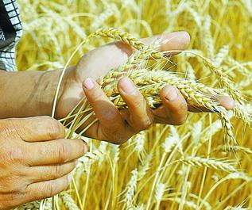
 | Продукция | Ед.  измер. | На  01.07.17 г. | 01.07.17г.  в %к  01.07.2016г.
 | 1 | 2 | 3 | 4
 | Скот и птица (в живой массе) | т. | 555,8 | 126,9
 | Молоко | т. | 26571,7 | 102,3
 | Овощи | т. | 55,1 | в 2,3 р.
 | Зерновые и зернобобовые культуры | т. | 9280 | в 2,1 р.
 | Масличные культуры | т. | 6082,4 | 73,4

Динамика объема реализации продукции сельского хозяйства

За 1 полугодие 2017 года сельскохозяйственными организациями района отгружено по всем каналам реализации 555,8 т. скота и птицы (в живой массе), что составляет 126,9 % к 01.07.2016 года; 26571,7 т. молока (107,5 %); 9280 т. зерновых и зернобобовых культур (в 2,1 раза).

Продуктивность скота и птицы по с/х предприятиям.

Показатели | На 01.07.17 г. | в % к  соответствующему периоду 2016 г.
Надой на 1 фуражную корову (кг) | 4249 | 111,9
Яйценоскость (штук) | 120 | 81,1
Среднесуточные привесы:
Крупного рогатого скота на выращивании, откорме и нагуле (грамм) | 725 | 90,8

Структура сельхозпроизводителей (с учетом малых предприятий)
Показатели | На 01.07.17 г.
Сельхозпредприятия без крестьянских (фермерских) хозяйств – всего | 39
в том числе:
- государственные | 2
- акционерные общества, товарищества, ООО | 34
- артели, колхозы | -
- сельхозкооперативы | -
Прочие | 3
Крестьянские (фермерские) хозяйства | 67

Поголовье скота
 | Ед. изм. |  | Все категории хозяйств | Сельхозорганизации |  | Хозяйства  населения | Фермерские  хозяйства
Крупный рогатый скот | гол |  | 22624 | 12578 |  | 6959 | 2568
в том числе коровы | гол |  | 10494 | 6113 |  | 3210 | 910
Свиньи | гол |  | 6919 | - |  | 5873 | 589
Овцы и козы | гол |  | 15964 | 565 |  | 9220 | 3589
Птица | гол |  | 105579 | - |  | 87709 | -

Производство основных видов животноводческой продукции
по категориям хозяйств
Наименование с/х продукции |  | Ед. изм. | Все категории хозяйств |  | Сельхозорганизации | Хозяйства населения | Фермерские  хозяйства
Мяса на убой (в живом весе) |  | т. | 1791,6 |  | 380,4 | 1246,9 | 164,3
Молоко |  | т. | 32974,1 |  | 26038,2 | 6405,7 | 530,2
Яйцо |  | тыс.шт. | 5296 |  | - | 5293 | 3
Объем реализации продукции сельского хозяйства
Наименование с/х продукции |  |  |  |  | За 01.07.2017 г. |  |  | 01.07.2017 г. в % к 01.07.2016 г.
Скот и птица (в живой массе), т |  |  |  |  | 555,8 |  |  | 126,9
Молоко и молочные продукты, т |  |  |  |  | 26571,7 |  |  | 107,5
Зерновые и зернобобовые культуры, т |  |  |  |  | 9280,0 |  |  | в 2,1 р.
Подсолнечник, т |  |  |  |  | 3592,3 |  |  | 108,2

Основные показатели деятельности автотранспорта.
ТРАНСПОРТ

Показатели | Ед. изм. | На 01.07.17г. | 01.07.2017г в % к01.07.2016 г
Перевезено грузов крупными и средними предприятиями | тыс.т. | 124,3 | 101,2
Перевезено автобусами общего пользования | тыс. пассажиров | - | 89,1
Грузооборот (по крупным и средним предприятиям) | тыс. т/км | 8221,4 | 130,0
Общий пассажирооборот транспорта общего пользования | тыс. пас.км. | - | 91,0

Наличие автотранспорта
Показатели | На 01.07.16 г. | На 01.07.17 г. | 01.07.2017 г в % к 01.07.2016 г
Грузовые автомобили - всего | 2956 | 2965 | 100,3
Общего пользования по предприятиям подотрасли | 932 | 978 | 104,9
Автобусы - всего | 293 | 296 | 101,0
Общего пользования по предприятиям подотрасли | 148 | 162 | 109,4
Легковые служебные автомобили | 481 | 532 | 110,6
Легковые таксомоторы | - | - | -
Личные легковые автомобили | 22032 | 21558 | 97,8
ПОТРЕБИТЕЛЬСКИЙ РЫНОК

Структура розничного товарооборота (тыс. руб.)

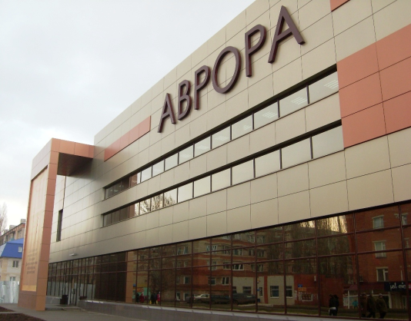 | Показатели | на  01.07.2017 г. | 01.07.2017 г.  в % к  01.07.2016 г.
 | Общий объем розничного товарооборота, в т. ч. | 1977378 | 99,2
 | оборот розничной торговли торгующих организаций и индивидуальных предпринимателей реализующих товары вне рынка и ярмарок | 1758986 | 97,9
 | Продажа товаров на розничных рынках и ярмарках | 218392 | 109,3
 | Оборот общественного питания | 86264 | 91,0
 | Платные услуги насел. | 588894,9 | 100,0
в том числе: - оказано крупными и средними предприятиями и организациями |  | - | -
- субъектами малого предпринимательства |  | - | -
На территории района функционируют:
- 448 магазинов, 10 киосков,60 предприятий общественного питания, 126 предприятий бытового обслуживания, 1 рынок,
5 предприятий оптовой и мелкооптовой торговли, 20 аптек.
Из общего количества магазинов 305 приходится на город и 143– на село. Из 448 магазинов продовольственных - 99,
промышленных – 190, смешанных – 159. Реализуют алкогольную продукцию 157 магазин.

СТРУКТУРА И ХАРАКТЕРИСТИКА ПРЕДПРИЯТИЙ И ОРГАНИЗАЦИЙ

Распределение предприятий и организаций по организационно-правовым формам
Наименование | Число предприятий и организаций на 01.07.17 г. | Удельный вес в общем числе, %
Всего, в том числе: | 604 | 100
Юридические лица | 543 | 89,9
в том числе:
Коммерческие организации, из них: | 375 | 62,1
- государственные | 1 | 0,2
- муниципальные | 17 | 2,8
- хозяйственные общества и товарищества | 339 | 56,1
- прочие | 18 | 3,0
Некоммерческие организации | 168 | 27,8
Филиалы, представительства и др. обособ-  ленные подразделения. | 61 | 10,1

Распределение предприятий и организаций по формам собственности

Формы собственности | Число предприятий и организаций на 01.07.17 г. | Удельный вес в общем числе, %
Всего, в том числе: | 543 | 100
-государственная | 19 | 3,5
-муниципальная | 110 | 20,3
- общественных объединений (организаций) | 28 | 5,2
-частная | 378 | 69,6
-прочие формы | 8 | 1,5

Удельный вес предприятий и организаций по формам собственности

Наибольший удельный вес занимают предприятия, находящиеся:
- в частной собственности – 69,6%;
- в муниципальной собственности – 20,3%;
- в собственности общественных объединений – 5,2%;
- в государственной собственности – 3,5%;
- к прочим формам собственности относится – 1,5%.

Распределение предприятий и организаций по видам экономической деятельности
Наименование отрасли | Кол-во субъектов на  01.07.16 г. | Кол-во субъектов на  01.07.17 г. | 01.07.2017 г.  в % к01.07.2016 г.
Обрабатывающие производства | 52 | 47 | 90,38
Сельское хозяйство, охота и лесное хозяйство | 63 | 55 | 87,3
Добыча полезных ископаемых | 4 | 4 | 100,0
Производство и распределение электроэнергии, газа и воды | 21 | - | -
Оптовая и розничная торговля; ремонт автотранспортных средств, мотоциклов, бытовых изделий и предметов личного пользования | 128 | 115 | 89,8
Гостиницы и рестораны | 15 | 13 | 86,6
Транспорт и связь | 23 | 23 | 100,0
Финансовая деятельность | 7 | 6 | 85,7
Государственное управление | 23 | 23 | 100,0
Образование | 60 | 60 | 100,0
Здравоохранение и предоставление социальных услуг | 23 | 21 | 91,3
Строительство | 29 | 28 | 96,5
прочие | 144 | 33 | 23,0
Всего: | 592 | 543 | 91,7
Дебиторско – кредиторская задолженность по отраслям народного хозяйства (тыс. руб.)
Показатели | Дебит. задол.  на 01.07.2016 г | Кредит. задол.  на 01.07.2016 г | Превышение кредиторской задолженности над дебиторской (+,-) | Финансовый результат прибыль (+) убыток (-)
Обрабатывающие производства | - | - | - | -
Сельское хозяйство | 643391 | 736022 | 92631 | 135,1
Транспорт и связь | - | - | - | -
Производство и распределение электроэнергии, газа и воды | - | - | - | -
Здравоохранение и предоставление прочих, социальных и персональных услуг | - | - | - | -
ВСЕГО | 1275244 | 1335940 | 60696
Структура дебиторско – кредиторской задолженности (тыс. руб.)
 | Показатели | Дебиторская |  | Кредиторская
 |  | всего | в т.ч. просроченная | всего | в т. ч. просроченная
 | Обрабатывающие производства | - | - | - | -
 | Сельское хозяйство | 643391 | - | 736022 | -
 | Транспорт и связь | - | - | - | -
 | Производство и распределение электроэнергии, газа и воды | - | - | - | -
 | Здравоохранение и предоставление прочих, социальных и персональных услуг | - | - | - | -
 | ВСЕГО | 1275244 | 105074 | 1335940 | 92072

РАЗДЕЛ Y. ИНВЕСТИЦИИ

Основные показатели инвестиционной деятельности
Показатели | Ед. измерения | На 01.07.16 г.
Инвестиции в основной капитал по крупным и средним предприятиям, в т.ч. | тыс. руб. | 330788
-сельское хозяйство, охота и лесное хозяйство | тыс. руб. | 268876
-обрабатывающие производства | тыс. руб. | 22224
-производство и распределение электроэнергии, газа, воды | тыс. руб. | -
-оптовая и розничная торговля | тыс. руб. | -
- гостиницы и рестораны | тыс. руб. | -
-операции с недвижимым имуществом | тыс. руб. | -
- государственное управление | тыс. руб. | 590
-образование | тыс. руб. | 1119
-здравоохранение и представление социальных услуг | тыс. руб. | 2990
- прочие | тыс. руб. | -
Объем инвестиций в основной капитал, рублей на одного жителя | руб. | 4610,7
Ввод в действие жилых домов, общей площади | кв.м. | 6360
Объем подрядных работ | тыс. руб. | -

Структура средств по источникам финансирования
Источники финансирования | тыс. руб. | Уд. вес в общем объеме, %
Всего инвестиций в основной капитал по крупным и средним предприятиям,из них: | 330788 | 100
Собственные средства, | 320639 | 94,7
Привлеченные средства, из них: | 10149 | 5,3
кредиты банков | - | -
за счет заемных средств других организаций | - | -
бюджетные средства, в том числе: | 5134 | 4,8
- из федерального бюджета | - | -
- из областного бюджета | - | -
-из местного бюджета | - | -
Средства внебюджетных фондов | - | -
Прочие средства | - | -

РАЗДЕЛ YI. ФИНАНСЫ
Исполнение местного бюджета (тыс. руб.)
Показатели | На 01.07.16 г. | На 01.07.17 г. | 01.07.2017 г. % к 01.07.2016 г.
Доходы – всего | 438605,2 | 472661,0 | 107,8
в том числе
Собственные доходы | 104178,2 | 112628,5 | 108,1
из них:
-налог на доходы с физических лиц | 48200,8 | 52507,2 | 108,9
-акцизы на нефтепродукты | 11411,3 | 13246,7 | 116,1
Налоги на совокупный доход в т.ч. | 12120,2 | 11867,6 | 97,9
- единый налог на вмененный доход | 8389,6 | 7546,3 | 89,9
- единый сельскохозяйственный налог | 3693,8 | 4264,2 | 115,4
-патентная система налогообложения | 36,8 | 57,1 | 155,2
Налог на имущество – всего, в т.ч. | 7193,3 | 8938,7 | 124,3
- налог на имущество физических лиц | 1390,7 | 2313,1 | 166,3
- земельный налог | 5802,6 | 6625,6 | 114,2
Госпошлина, сборы | 2607,8 | 2474,2 | 94,9
Неналоговые доходы в т.ч. | 22644,8 | 23594,1 | 104,2
- доходы от использования имущества находящегося в государственной и муниципальной собственности | 8179,2 | 10607,8 | 129,7
Безвозмездные поступления | 334427 | 360032,5 | 107,7

Показатели | На 01.07.2016 г. | На 01.07.2017 г. | 01.07.2017 г в % к 01.07.2016 году
Расходы – всего (тыс. руб.) | 425285 | 471816,4 | 110,9
Общегосударственные вопросы | 40905 | 40932,5 | 100,1
Национальная оборона | 462,2 | 463,3 | 100,2
Национальная безопасность и правоохранительная  деятельность | 1155,1 | 1168,1 | 101,1
Национальная экономика | 5299,9 | 7148,1 | 134,9
Жилищно-коммунальное хозяйство | 15911,6 | 19390,6 | 121,9
Образование | 314218,4 | 337519,8 | 107,4
Культура, кинематография | 24291 | 39888,2 | 164,2
Социальная политика | 13849,8 | 13805,1 | 99,7
Физическая культура и спорт | 6546,6 | 9082 | 138,7
Обслуживание государственного и муниципального долга | 2645,4 | 2418,7 | 91,4
Профицит бюджета (+), дефицит бюджета (-) | 13320,2 | 844,6 | -
Источники внутреннего финансирования | -13320,2 | -844,6 | -

РАЗДЕЛ YII. МАЛЫЙ БИЗНЕС
Основные социально-экономические показатели
развития малого предпринимательства
Показатели | Ед. изм. | на  01.07.16г | на  01.07.17г | 01.07.2017 г. в %  к 01.07.2016 г.
Количество организаций, плательщиков единого налога на вмененный доход | ед. | 59 | 45* | -
Количество организаций, применяющих упрощенную систему налогообложения | ед. | 287 | 291* | -
Численность предпринимателей | чел. | 1469 | 1380 | 93,9
*Данные по состоянию на 01.01.2017 г.
Показатели | Ед. измерения | на  01.07.16 г.* | на  01.07.17 г.* | 01.07.2017 г.  в %  к 01.07.2016 г.
Среднесписочная численность занятых в малом бизнесе | чел. | отсут. данные | отсут. данные | отсут. данные
Среднемесячная заработная плата | руб. | отсут. данные | отсут. данные | отсут. данные
Отгружено товаров собственного производства, выполнено работ и услуг собственными силами работ, услуг | тыс. руб. | отсут. данные | отсут. данные | отсут. данные
Продано товаров не собственного производства | тыс. руб. | отсут. данные | отсут. данные | отсут. данные

